Sinterklaas kruideniersbingo
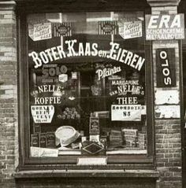
Woensdag middag
5 December
14.00 uur
5,- euro per persoon
Voor Koffie, thee Fris en hapjes wordt gezorgd

